**INDICAÇÃO Nº / 2024**

Indica Guarda Municipal para UPA Matão.

**EXCELENTÍSSIMO SENHOR PRESIDENTE DA CÂMARA MUNICIPAL DE SUMARÉ,**

Nos termos do art. 214 do Regimento Interno da Câmara Municipal de Sumaré, solicito a Vossa Excelência o envio desta Indicação ao Excelentíssimo Senhor Prefeito Municipal de Sumaré para que seja designado uma viatura da Guarda Municipal para permanecer na Unidade de Pronto Atendimento (UPA) Matão durante o período noturno, entre 23h e 5h da manhã.

A medida acima mencionada se faz necessária pois a UPA Matão é uma importante unidade de saúde que presta atendimento 24 horas à população, recebendo diariamente um grande fluxo de pessoas. No entanto, temos observado a necessidade de reforçar a segurança neste local, a fim de garantir a tranquilidade e a proteção dos pacientes, acompanhantes e profissionais de saúde que lá trabalham.

Diante da constante presteza de Vossa Excelência em trabalhos que beneficiam o povo sumareense, remeto este documento na certeza de contar com Vosso pronto atendimento. Aproveito a oportunidade para reiterar meus votos de elevada estima e consideração.

Sala das sessões, 18 de junho de 2024.

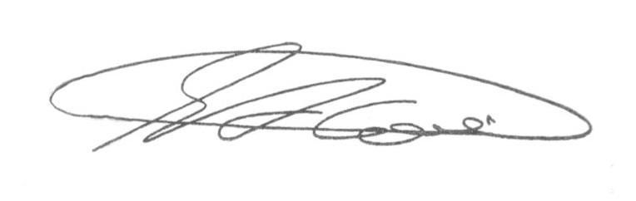

**SEBASTIÃO ALVES CORREA (Tião Correa)**

Vereador